Федеральное государственное автономное образовательное учреждение

высшего образования

«Национальный исследовательский университет

«Высшая школа экономики»

Московский институт электроники и математики им. А.Н. Тихонова

Департамент компьютерной инженерии

Департамент электронной инженерии

**О Т Ч Е Т**

по проектной работе

Исследовательская работа по параллелизации клиентов в CARLA и выяснение оптимальных ресурсов

Выполнили студенты:

Морозов Денис Сергеевич БПМ231

1 Техническое задание

Разобраться с основами проекта

## 1.1 Цели и задачи

Цель работы:

Выявление наиболее оптимизированный подход распределения ресурсов между сервером и клиент.

2 Выполнение.

Скачиваем файлы из гитхаба <https://github.com/Kor4yz/1551>.

**Запустить сервер**

python3 server_monitor.py

**Запустить клиентов**

python3 run_clients.py

**Запустить балансировщик**

python3 load_balancer.py

**Анализируем графики**

python3 analyze.py

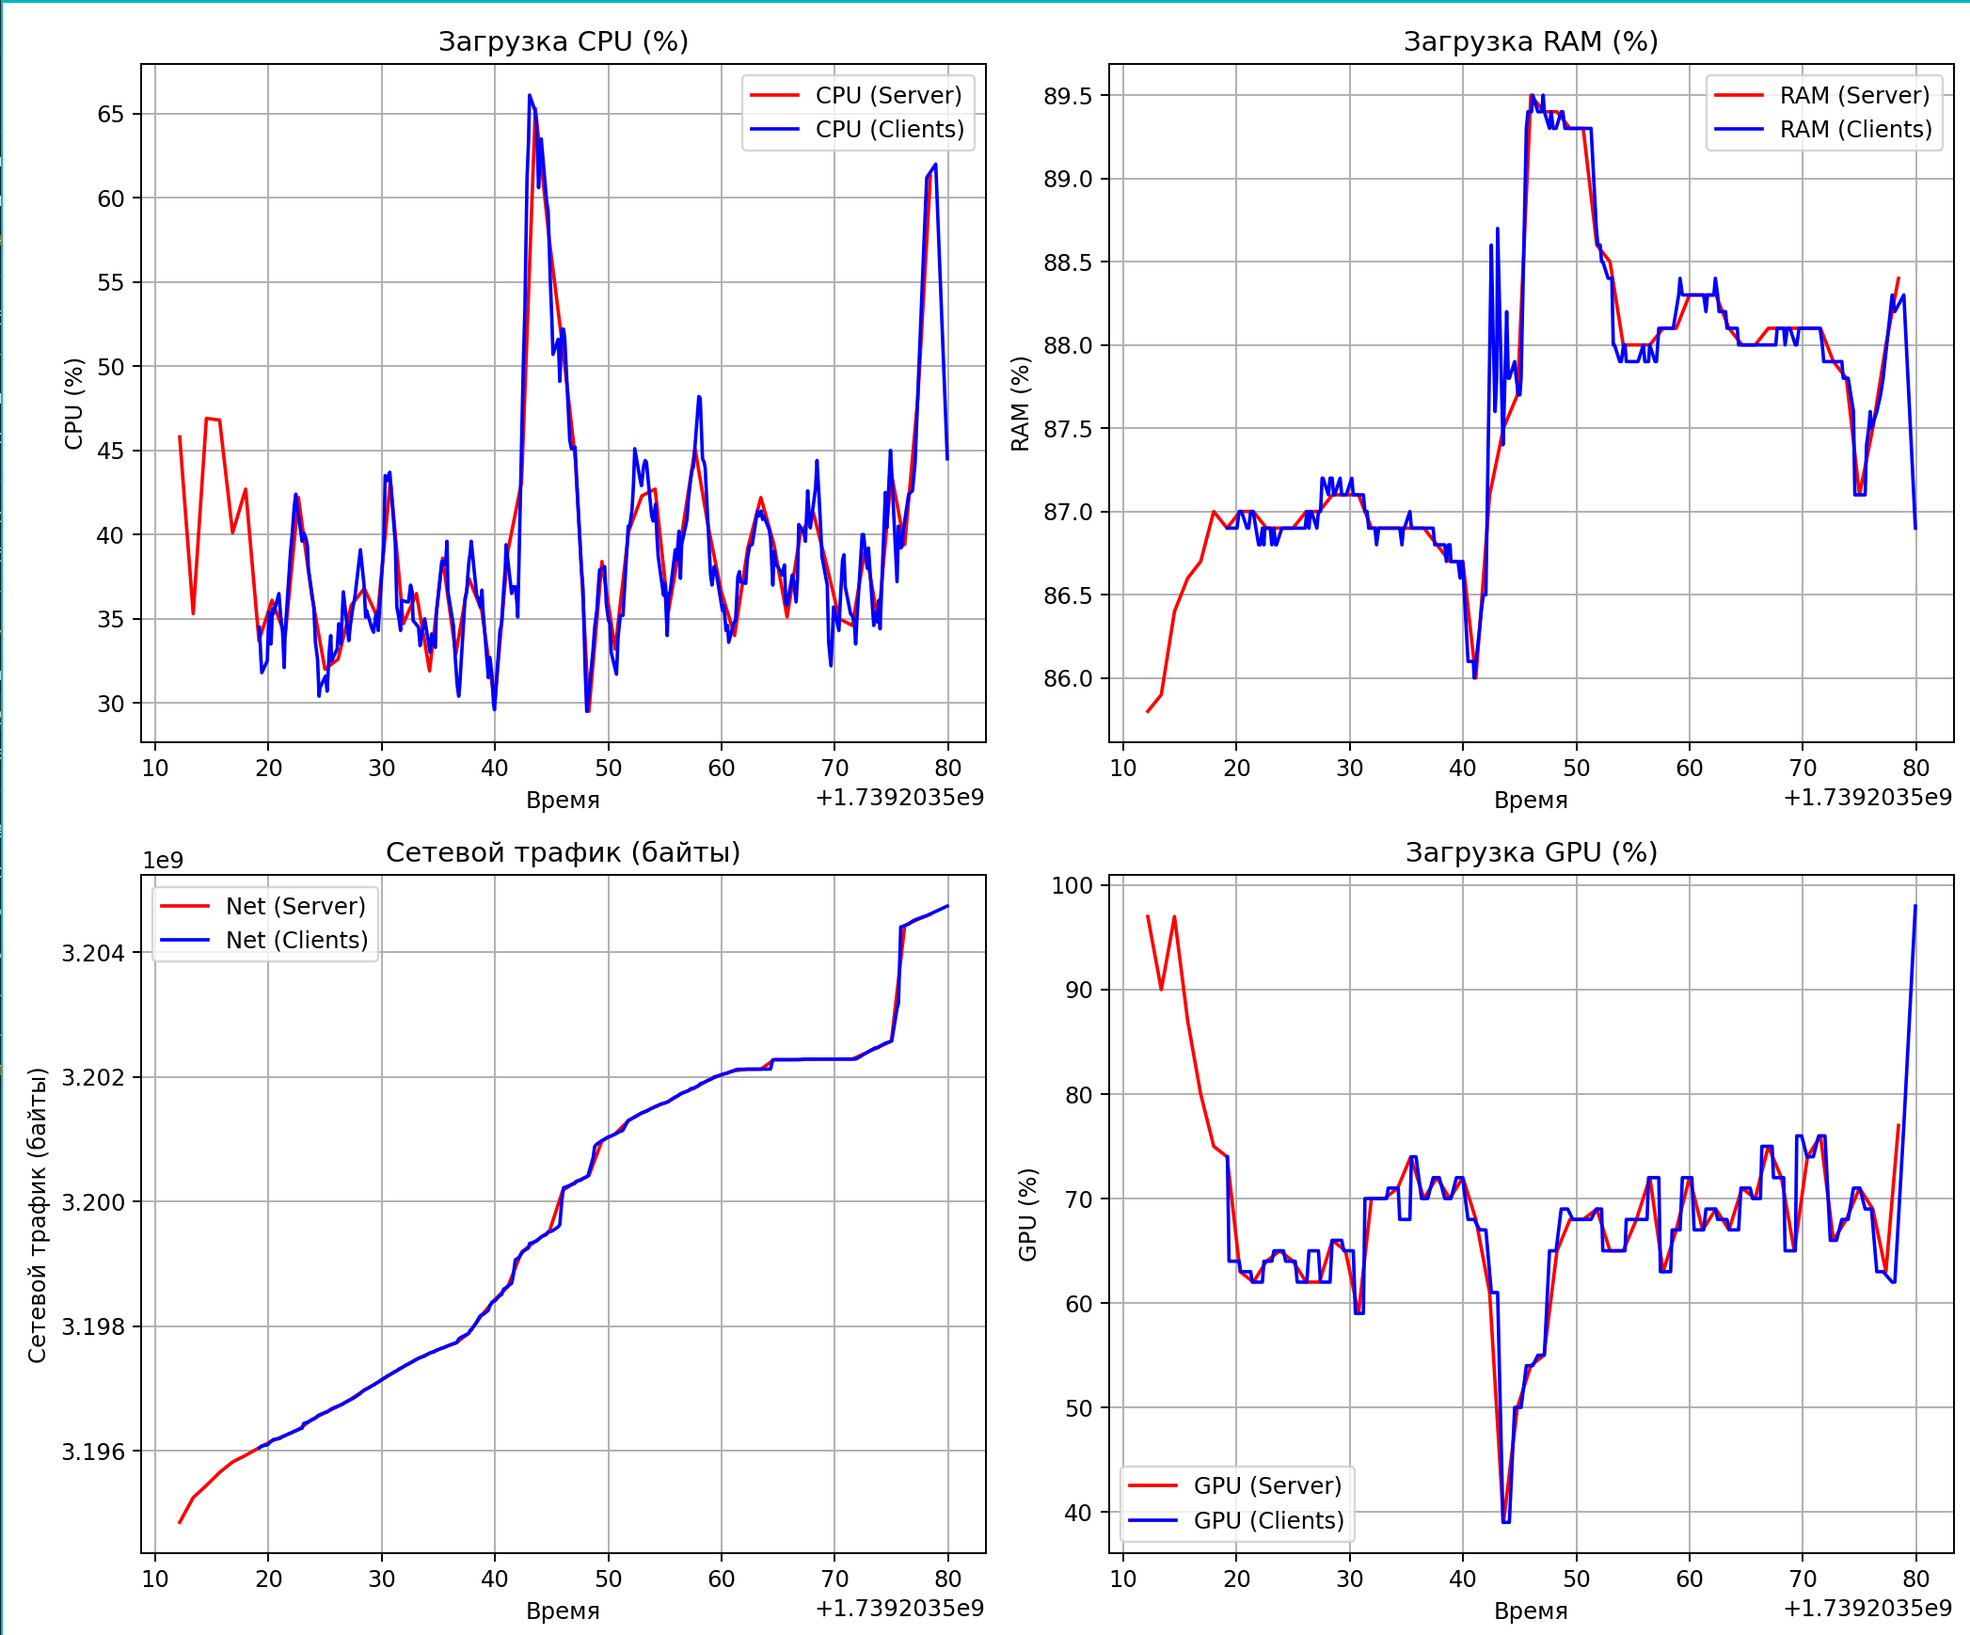

Из этого графика мы можем наблюдать нагруженность сервера и соответственно нагруженность клиентов, подключенных к этому серверу.  
Графики совпадают так как и сервер и клиенты были на одном устройстве.

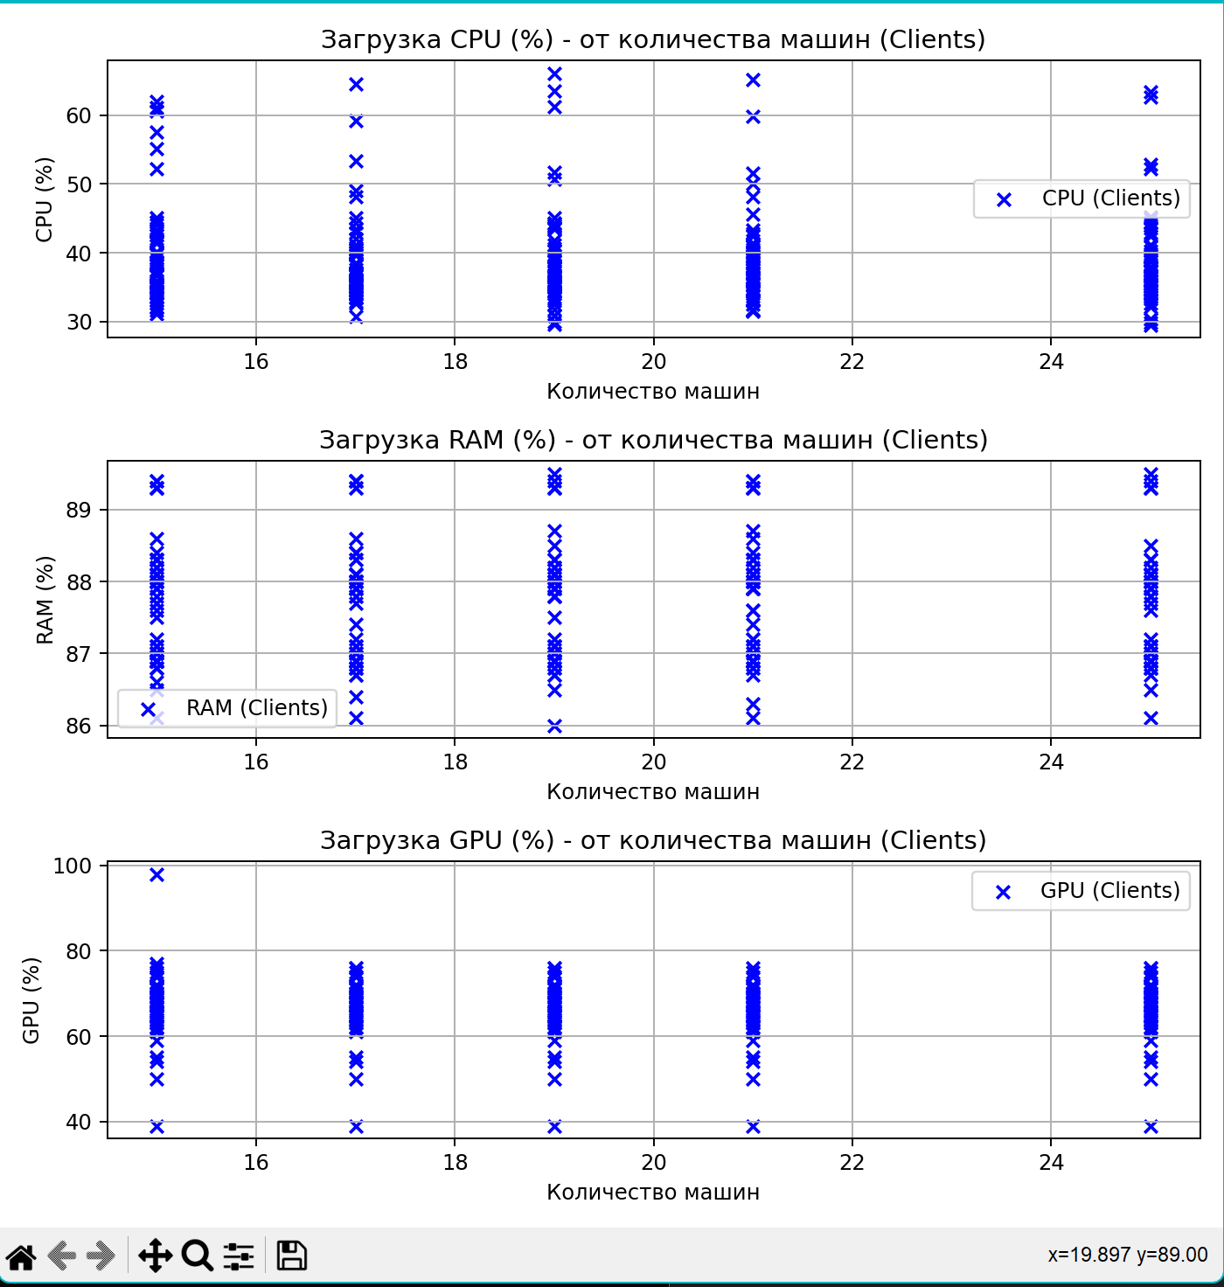

Из этого графика я могу сделать вывод что наиболее оптимальный расход ресурсов был когда на сервере было запущенно 4 клиента и суммарно было 21 машина на сервере.